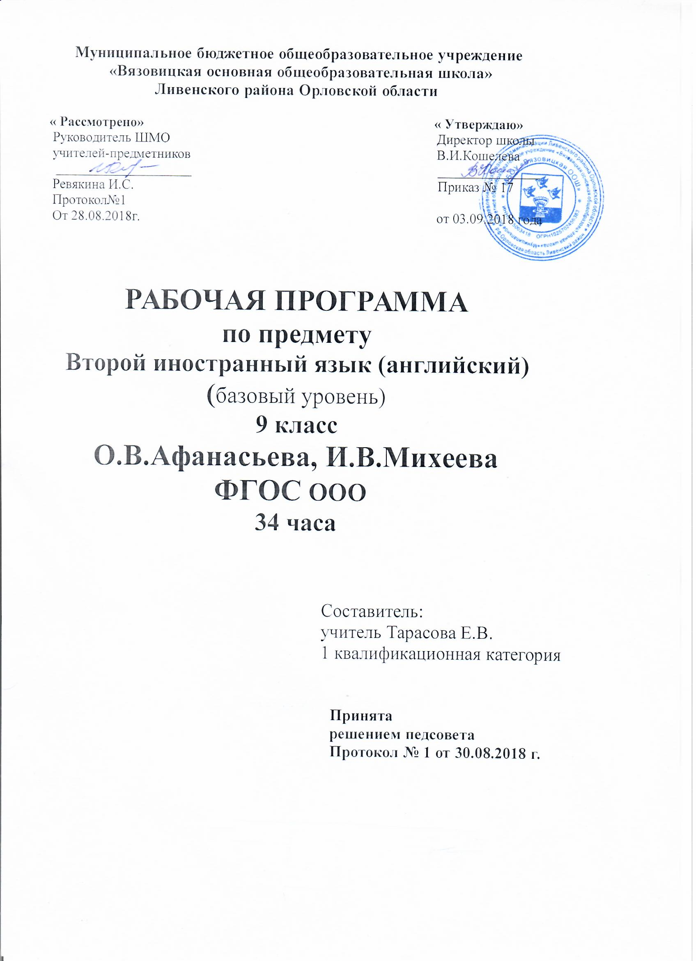

Данная рабочая программа, ориентированная на учащихся 5-9 классов, обучающихся в классах ОВЗ для детей с ЗПР и разработана на основе примерной программы основного общего образования по иностранным языкам и авторской программы В.П.Кузовлева, Н.М. Лапа, Э.Ш.Перегудовой. «Английский язык. Рабочие программы.
Рабочая программа по английскому языку составлена на основе федерального государственного образовательного стандарта, учебного плана, примерной программы основного общего образования по иностранному языку, авторской программы Афанасьевой О.В. Английский язык. Серия «Новый курс английского языка для российских школ»: М.: Дрофа, 2015 и с учетом положений Федерального компонента государственного стандарта общего образования в общеобразовательных учреждениях.
В учебно-методический комплект входят:
Учебник: О.В.Афанасьева, И.В. Михеева. Английский язык. Серия «Новый курс английского языка для российских школ» для 9-го класса . - Москва: Дрофа, 2015.
Пособия для учащихся:
Аудиодиск к учебнику английского языка
Рабочая программа рассчитана на 34 учебных часа из расчета 1 час в неделю в соответствии с Федеральным базисным учебным планом для общеобразовательных учреждений (английского языка, как второго иностранного).
Данный курс изучения английского языка направлен на приведение содержания образования в соответствие с возрастными особенностями учащихся, когда ребенок устремлен к реальной практической деятельности, познанию мира. Курс ориентирован в первую очередь на деятельностный компонент образования, что позволяет повысить мотивацию обучения, в наибольшей степени реализовывать способности, возможности, потребности и интересы ребенка. Учебный предмет «Иностранный язык» является средством познания языка, родной культуры, а это, в свою очередь, предопределяет цель обучения английскому языку как одному из языков международного общения.
Изучение английского языка на данной ступени образования направлено на достижение следующих целей:
Образовательная
Развитие у школьников коммуникативной компетенции в совокупности её составляющих: речевой, языковой, социокультурной, компенсаторной, учебно-познавательной.
Речевая компетенция предполагает
· развитие коммуникативных умений в 4-х основных видах речевой деятельности: говорении, аудировании, чтении, письме.
Языковая компетенция
· овладение новыми языковыми средствами общения (фонетическими, лексическими, грамматическими, орфографическими) в соответствии с тематикой, проблематикой и ситуациями общения, отобранными для основной школы,
· расширение базовых знаний о системе изучаемого языка, разных способах выражения мысли на родном и английском языках.
Социокультурная компетенция предполагает знакомство с основными сведениями о Британии:
· исторически сложившиеся части страны, их народонаселение, столицы, крупные города, символы страны, ее достопримечательности;
· элементы детского фольклора, герои сказок и литературных произведений, пословицы и поговорки;
· отдельные исторические личности, известные люди, члены королевской семьи;
· некоторые особенности быта британцев, их еда досуг;
Лингвострановедческая компетенция предполагает знакомство с
· этикетом во время приветствия и прощания, правильным употреблением слов Mr., Mrs., Ms, Miss, Sir, основными формулами вежливости;
· правилами заполнения различных форм и анкет, порядком следования имен и фамилий, правилами обозначения дат, различными способами обозначения времени суток;
· спецификой употребления местоимений при обозначении животных и особенностями употребления местоимения you;
· правилами смягчения отрицательных характеристик в английском языке.
Компенсаторная компетенция связана с развитием умений выходить из положения в условиях дефицита языковых и речевых средств при получении и передаче информации
· умение запроса информации о значении незнакомых/забытых слов для решения речевой задачи говорения;
· умение обратиться с просьбой повторить сказанное в случае непонимания в процессе аудирования;
· умение пользоваться языковой и контекстуальной догадкой для понимания значений лексических единиц при чтении и аудировании.
Учебно-познавательная компетенция предполагает дальнейшее развитие общих и специальных учебных умений, ознакомление учащихся с рациональными способами и приёмами самостоятельного изучения языков и культур, в том числе с использованием новых информационных технологий
· внимательно слушать учителя и реагировать на его реплики в быстром темпе в процессе фронтальной работы группы;
· работать в парах;
· работать в малых группах;
· работать с аудиозаписью;
· работать с рабочей тетрадью в классе и дома;
· делать рисунки, подбирать иллюстрации, делать надписи для использования в процессе общения на уроке;
· принимать участие в разнообразных играх, направленных на овладение речевым и языковым материалом;
· инсценировать диалог, с использованием элементарного реквизита для создания речевой ситуации.
Развивающая
Развитие понимания важности изучения иностранного языка в современном мире и потребности пользоваться им как средством общения, познания, самореализации и социальной адаптации.
Воспитательная
Воспитание качеств гражданина и патриота, развитие национального самосознания, стремление к взаимопониманию между людьми разных сообществ, толерантного отношения к проявлениям иной культуры.

Актуальность данной рабочей программы обусловлена
во-первых, необходимостью сформулировать основные цели и задачи обучения английскому языку на втором этапе его изучения средним школьниками в соответствии с нормативными документами, в том числе, с образовательной программой школы;
во-вторых, необходимостью чётко спланировать предлагаемый для изучения материал, определить виды и формы занятий, методы обучения, аудиовизуальные средства и формы контроля знаний, умений, навыков обучающихся, а также примерно спрогнозировать домашнее задание для каждого урока. Всё это возможно сделать при составлении развёрнутого календарно-тематического планирования, которое является центральным элементом рабочей программы по предмету;
в-третьих, потребностью сформулировать на основе нормативно-правовых документов требования к уровню подготовки выпускников начальной школы для определения тех базовых знаний, умений, навыков, которыми должны овладеть школьники по окончании пятого класса;
в-четвёртых, определить материально-технические средства, необходимые для успешного достижения цели и задач обучения иностранному языку на втором этапе и согласовать перечень необходимых аудиовизуальных средств с перечнем средств, находящихся в материально-технической базе образовательного учреждения.

Новизну данной рабочей программы мы видим в том, что в отличие от предлагаемых ранее общих программ по предмету, данная работа несёт более конкретный характер, ориентирована на обязательный учёт её составителем индивидуально-психологических особенностей младших школьников. Планирование и организация обучения второклассников английскому языку в соответствии с данной программой позволят учитывать также индивидуальный опыт работы педагога, каким бы скромным он ни был.
Иными словами, актуальность и новизна, составления данной рабочей программы по предмету заключается в том, что она, являясь результатом изучения нормативных документов разных уровней, а также результатом индивидуальной переработки учебного, методического материала самим педагогом, результатом, подчёркиваем, индивидуального подбора им методов и форм обучения, форм контроля так и продумывания необходимых аудиовизуальных средств, должна стать основным документом при планировании, организации и анализе результатов учебного процесса, максимально конкретизированной моделью учебного процесса, обличённого в форму нормативного документа. Эта конкретизированность позволит не только чётко спланировать, организовать и проанализировать начальный этап процесса обучения иностранному языку по окончании младшими школьниками второго класса, но и, на наш взгляд, поможет в дальнейшем уйти от усреднённых стандартов и подходов в обучении, позволяя наиболее полно формировать различные компетенции младших школьников и в целом повысив качество образования.

